Převis poptávky po bytech nad stagnující nabídkou povede v letošním i příštím roce k dalšímu zdražení nových bytů

Praha 2. října – Nabídka nových bytů od developerských společností bude v Praze v letošním roce stagnovat, v mimopražských regionech pak poroste o 1,1 procenta. Poptávka po rezidenčních nemovitostech za této situace převýší nabídku v celé České republice, což povede k dalšímu zvyšování cen, a to v průměru o 5,4 procenta. Za nejatraktivnější pražskou lokalitu pro nový rezidenční development považují developeři Prahu 5, zajímavé jsou pro ně i oblasti Prahy 9 a Prahy 8. Aktuálně také roste podíl koupí bytů na investice. Každý pátý nový byt v Praze přitom kupuje cizinec. Vyplývá to ze Studie developerských společností Q3/2017 zpracované analytickou společností CEEC Research ve spolupráci se společností KPMG Česká republika.

Nabídka nových rezidenčních nemovitostí bude v Praze podle ředitelů developerských společností v letošním roce stagnovat (změna 0,0 procenta). Růst nabídky nových bytů v této lokalitě přitom avizuje přibližně polovina developerských firem (56 procent), dvě pětiny (40 procent) ředitelů naopak hovoří o poklesu. Mimopražské regiony letos očekávají mírný růst a nabídnou o 1,1 procenta více bytů než v loňském roce. Situace se nezlepší ani v roce 2018, kdy ředitelé predikují v pražském regionu kladnou stagnaci na úrovni 0,6 procenta. „V Praze brzdí výstavbu nových bytů zejména problémy s byrokracií a schvalováním nových staveb. To ve finále vede k nižší nabídce a při stále rostoucí poptávce pouze k další eskalaci růstu cen“, uvádí Jiří Vacek ředitel analytické společnosti CEEC Research. V mimopražských regionech by měl dále pokračovat mírný jednoprocentní (1,1 procenta) růst. „Počty nově nabízených bytů budou stagnovat, nebo dokonce ještě ubývat. A to jak v Praze, tak některých dalších větších městech, jako je například Brno. Na druhé straně lidé mají peněz relativně dost a zájem o bydlení nepolevuje. To bude vytvářet ještě větší tlak na ceny, které se však už dnes pohybují na dost vysokých hodnotách. Pokud nedojde z pohledu úřadů k větší ochotě povolovat nové projekty, zvýší to pnutí, protože už nebude téměř co prodávat. To způsobí prohlubování krize na trhu s byty,“ říká Marcel Soural, předseda představenstva společnosti Trigema a.s. „Bohužel, v nejbližších 18 měsících neočekávám žádné zvýšení nabídky developerských společností v Praze, protože stále trvá situace, kdy je velmi problematický a zdlouhavý povolovací proces. Myslím, že řada společností ještě stále staví na základě povolení získaných v minulosti a nová povolení se jim komplikují, takže bych spíše očekával mírný pokles nabídky,“ dodává Petr Palička, Country Managing Director Czech Republic, Penta Investments, s.r.o.

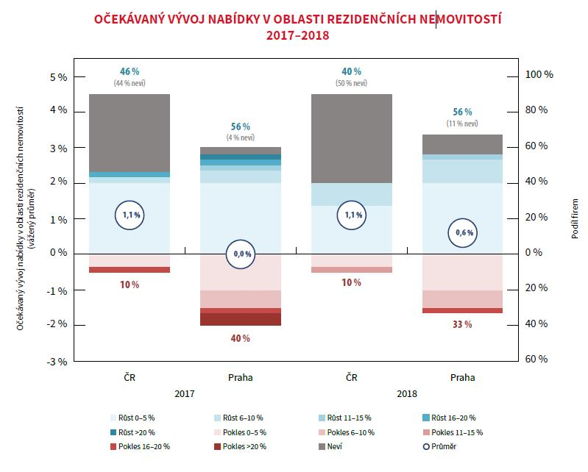

Za této situace není překvapením, že růst poptávky po rezidenčních nemovitostech opět převýší nabídku v celé České republice. Největší nárůst poptávky v tomto i příštím roce přitom můžeme očekávat v Praze, kde dosáhne úrovně 3,3, respektive 3,1 procenta. V mimopražských regionech poptávka ještě v letošním roce vzroste o 1,7 procenta a v roce o dalších 1,6 procenta. Převis poptávky nad nabídkou je tak zde o poznání menší než v pražském regionu. „Poptávka klientů po novém bydlení bude neustále velmi vysoká, nicméně developeři jí budou naplňovat stále obtížněji. Zásadní brzdou je nedostatek pozemků vhodných k rezidenční výstavbě a pak také neúměrně dlouhý proces povolování nových staveb. Nabídku v současné době dokáží rozšiřovat pouze větší developeři, kteří mají dostatečnou zásobu projektů z minulosti. Že je situace opravdu kritická, dokládají čísla dostupných bytů v nabídce. Těch je nejméně za posledních deset let. Zatímco ještě v polovině roku 2015 si mohli zájemci o nové bydlení v Praze vybírat ze 7000 bytů, loni počet bytů v cenících developerů klesl na 4616 a letos se nabídka propadla dokonce na pouhých 3065 dostupných bytů. Očekávám proto, že se zpomalí i celkové prodeje a z loňských 6737 prodaných bytů spadneme na šestitisícovou hranici,“ popisuje situaci Evžen Korec, generální ředitel a předseda představenstva, EKOSPOL a.s. „Očekávám, že nabídka zůstane ve stejné úrovni, možná zaznamenáme pokles, množství připravených projektů k realizaci se nezvýší. Na straně poptávky bude pokračovat posilování zájmu o rezidenční nemovitosti, neboť souhra příznivých okolností na trhu pravděpodobně ještě potrvá,“ tvrdí Tomáš Kadeřábek, ředitel, Asociace developerů.

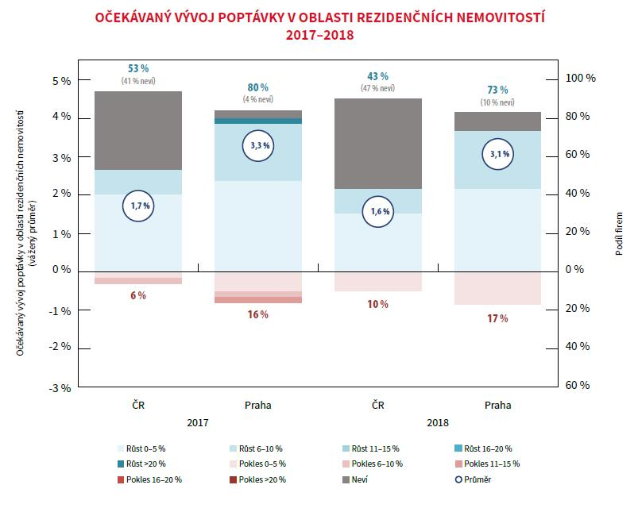

Zvyšovat se budou v letošním roce také ceny rezidenčních nemovitostí, a to v průměru o 5,4 procenta. V roce následujícím pak ředitelé developerských firem hovoří o dalším čtyřprocentním (4,2 procenta) zdražení. Snížení cen bytů výhledově neplánuje ani jedna developerská společnost. „Očekáváme, že trh nového bydlení v hlavním městě bude i nadále v útlumu. Hlavní příčinou je přitom abnormálně složitý povolovací proces, díky němuž nabídka nových bytů setrvale klesá. Přestože tato skutečnost vede k růstu cen nemovitostí v Praze, poptávka i s ohledem na stále nízké úrokové sazby výrazně převyšuje nabídku. Tento trend očekáváme i v roce 2018,“ říká Martin Svoboda, výkonný ředitel, JRD s.r.o.

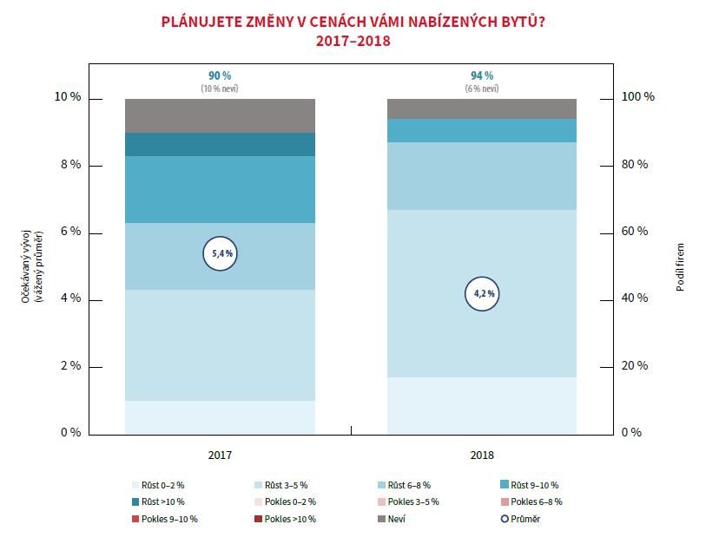

Za nejatraktivnější lokalitu pro nový rezidenční development je v současné době považována především Praha 5, pro kterou se vyjádřila plná polovina (50 procent) dotazovaných ředitelů. Atraktivní jsou pro developery také lokality Prahy 9 (36 procent) a Prahy 8 (32 procent). Nejméně zajímavá je pro developerské firmy oblast Prahy 1 (11 procent).

Pro zákazníky je při výběru rezidenční nemovitosti velmi důležitá cena a lokalita. Na stupnici od jedné do tří získaly tyto dva faktory od ředitelů developerských firem shodně průměrnou známku 1,62 bodu. Kvalita skončila mezi preferencemi zákazníků jednoznačně až na třetím místě s průměrnou známkou 2,76 bodu.

Stále se také zvyšuje procento bytů kupovaných na investici a to jak v Praze, kde o zvýšení hovoří sedm z deseti (69 procent) ředitelů developerských společností, tak v mimopražských regionech, kde navýšení zaznamenalo 63 procent developerů. Podíl koupí bytů na investici přitom v budoucnu podle názoru nadpoloviční většiny (60 procent) ředitelů ovlivní změna měnové politiky ČNB. Každý pátý nový byt (23 procent) je pak v Praze v současné době zakoupen cizincem. „Klienti nadále vidí jistotu především v investicích do nemovitostí. Konec roku 2017 a především rok 2018 přinese na realitním trhu řadu změn, nabídka bytových projektů především v Praze se ztenčuje, ceny nejžádanějších typů bytů v atraktivních lokalitách i nadále porostou. Banky začínají být přísnější při schvalování úvěru a úrokové sazby se začínají pomalu a jistě zvyšovat,“ tvrdí Miroslav Ocelák, Sales & Marketing Manager, Vivus

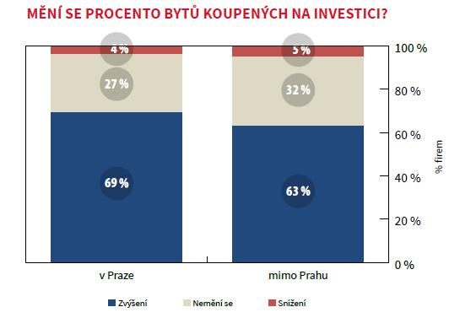

Studie developerských společností Q3/2017 bude publikována již brzy na
www.ceec.eu

Kontakt pro média:
Ing. Jiří Vacek, Ph.D., MIM
Ředitel společnosti
CEEC Research s.r.o.
E-mail: vacek@ceec.eu
Tel.: +420 774 325 111

Společnost CEEC Research je přední analytickou a výzkumnou společností zaměřující se na vývoj vybraných sektorů ekonomiky v zemích střední a východní Evropy. Naše studie jsou využívány v současné době více než 17 000 společnostmi. CEEC Research vznikl v roce 2005 jako analytická organizace specializující se na zpracovávání výzkumů a analýz stavebního sektoru, následně se analytické pokrytí rozšířilo i na další vybrané sektory ekonomiky, včetně strojírenství.

CEEC Research navíc k pravidelným a bezplatným analýzám také organizuje vysoce specializované odborné konference, kterých se účastní generální ředitelé nejvýznamnějších společností, prezidenti klíčových svazů, cechů a komor a rovněž i ministři a nejvyšší představitelé státu z vybraných zemí.

Společnost KPMG Česká republika zahájila svou činnost v roce 1990, kdy byla v Praze otevřena první kancelář. V současné době má 770 zaměstnanců a kanceláře v Praze, Brně, Českých Budějovicích a Ostravě. KPMG Česká republika poskytuje služby v oblasti auditu, daní, poradenství a práva. Z 630 odborných pracovníků je 28 partnerů, 28 statutárních auditorů, 111 certifikovaných účetních a 71 daňových poradců. V KPMG Česká republika působí celkem 22 kvalifikovaných zahraničních odborníků.

KPMG je celosvětová síť poradenských společností poskytujících služby v oblasti auditu, daní a poradenství. V jejích členských společnostech pracuje více než 155 000 pracovníků v 155 zemích. Nezávislé členské společnosti sítě KPMG jsou přidružené ke KPMG International Cooperative („KPMG International“), švýcarské organizační jednotce. Každá členská společnost celosvětové sítě KPMG je právně samostatná a oddělená jednotka, a takto se i označuje.

